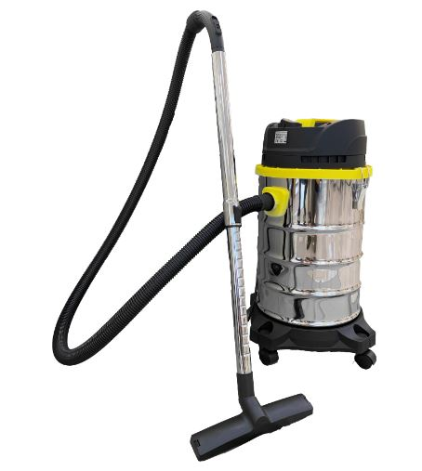
Пылесос для влажной и сухой уборки Zero TB-111 (TB917-20L)

Что это за модель и для каких задач
Zero TB-111 (TB917-20L) — компактный профессиональный пылеводосос (wet&dry) для сухой и влажной уборки с баком из нержавеющей стали 20 л. Конструкция рассчитана на оперативную «дежурную» уборку локальных загрязнений: розница/HoReCa, офисы, подсобные и сервисные зоны, автомойка/детейлинг (точечно), клининг после мелких работ. Платформа на 4 поворотных роликах обеспечивает высокую манёвренность на тесных площадях.

Ключевые технические параметры
- Тип уборки: сухая + сбор жидкостей (контейнерный формат).
- Питание: 1~ 220 В, 50 Гц; 1 турбина.
- Потребляемая мощность: 1 200 Вт.
- Бак: 20 л, нержавеющая сталь (INOX).
- Тракт/аксессуары: Ø32 мм, шланг ~2 м, кабель ~7 м.
- Масса (ориентир): ~5,4 кг.
По линейке TB-111 встречаются региональные карточки с одинаковой геометрией (20 л/INOX, Ø32, 2 м шланг, 7 м кабель, 1 200 Вт). Для тендера зафиксируйте цифры вашей партии.

Обоснование стоимости
- Ресурсный бак INOX 20 л — коррозионная стойкость и ударопрочность против тонкого пластика; важна в сервисных зонах и на автомойке.
- Простая «мокро-сухая» архитектура — быстрый доступ к фильтру и баку ⇒ меньше простоя, ниже стоимость сервиса.
- Унификация расходников Ø32 мм — насадки/трубки/шланги легко докупаются, снижая TCO.

Области применения
- Розница / HoReCa / офис: уборка проливов, песка/пыли, мусора в зонах трафика.
- Клининг после мелких работ: точечная уборка без вывоза «большого» аппарата.
- Автосервис / детейлинг (локально): салон/багажник, коврики; влажная уборка при соблюдении правил «мокрого» режима.

Какой результат/ценность (количественно)
- Оперативность на мелких вызовах. Сценарий «пролив 3–5 л» или уборка 2–3 комнат по 50–70 м² закрываются за 5–10 мин/вызов одним оператором — против 10–20 мин ручной схемой «швабра+ведро» (в 2–3 раза быстрее).
- Снижение повторных проходов. Диаметр Ø32 и тяга турбины 1,2 кВт устойчиво работают по типичным фракциям (песок/крошка/пыль), уменьшая «возвраты» на место.
- Мобильность. Небольшая масса (~5,4 кг) и роликовая платформа ускоряют переброс между зонами — особенно при 7-метровом кабеле.

Сколько оборудования и людей заменяет (при сохранении качества)
- Вместо «швабра+совок»: TB-111 закрывает типовые точечные вызовы в 2–3 раза быстрее, обеспечивая лучшую сушку пола ⇒ на объекте с 10–15 такими вызовами/смену экономия ~0,5–1,0 чел·ч.
- Вместо «универсала 30 л» на локальных работах: малолитражник быстрее разворачивается и маневрирует; оператор с TB-111 часто закрывает объём, где 30-литровый аппарат требует второго сотрудника для логистики (перетаскивание/питание).

Насколько легко обучить персонал (частая смена оператора)
- Интерфейс «одна кнопка»: включение/выключение, смена насадок; правила «мокрый/сухой».
- Ввод в эксплуатацию: 10–15 мин брифинга достаточно: какой фильтрующий элемент ставить на «влажный» сбор, как опорожнять и промывать бак, как просушивать тракт после жидкостей.

Конструкция и комплектация
- Бак 20 л (INOX), верхняя компоновка двигателя, быстрый доступ к баку/фильтру; платформа на 4 роликах.
- Тракт Ø32 мм; шланг ~2 м, кабель ~7 м.
- Комплектация (типично): базовый аппарат, шланг Ø32 мм 2 м, трубки, набор насадок (кол-во и номенклатура зависят от партии/продавца) — фиксируйте в счёте-спецификации.

Эксплуатация, расходники и сервис
Ежесменно / по мере заполнения:
- Опорожнение/промывка бака; очистка корзины/фильтра при падении тяги; визуальный осмотр шланга, соединений, роликов.
Расходники и ЗИП:
- Фильтрующий элемент под «сухую/влажную» уборку (у ряда продавцов указывается коническая корзина TB-145),
- Насадки/трубки/шланг Ø32 мм, уплотнения/клипсы.
Плановое ТО (ориентиры):
- Раз в 250–500 моточасов — ревизия щёток двигателя, крыльчатки, контактов выключателя, уплотнений крышки; чаще — при работе с тонкой пылью/эмульсиями.

Краткая спецификация (для ТЗ/тендера)
- Модель: Zero TB-111 (TB917-20L).
- Тип: водопылесос, сухая/влажная уборка.
- Питание / турбин(ы): 1~ 220 В, 50 Гц / 1 турбина.
- Мощность: 1 200 Вт.
- Бак: 20 л, нержавеющая сталь (INOX).
- Тракт / длины: Ø32 мм, шланг ~2 м, кабель ~7 м.
- Масса (ориентир): ~5,4 кг.
- Комплектация: базовый аппарат, шланг/трубки/насадки — по счёту-спецификации.

Условия оплаты и поставки:
№ | Наименование Товара и его характеристики  (должно соответствовать тех. документации) | Кол-во | Цена ед-цы с НДС | Сумма  с НДС | Валюта платежа
1 |  |  |  |  | Рубли
2 |  |  |  |  | Рубли
НДС:
Итого с НДС:

Срок поставки Товара или срок отгрузки Товара:
В течении 3-х рабочих дня после поступления денежных средств на расчётный счёт Поставщика.

Условия оплаты:
Предоплата 100 (сто) процентов от стоимости товара указанная в спецификации на основании выставленного счёта от Поставщика. Покупатель производит в течение 3 (трёх) рабочих дней с даты подписания спецификации.

Условия доставки Товара:
Доставка транспортной компанией Деловые Линии до адреса.

